
安徽财经大学自学考试毕业论文报名
学生端

目 录

第一节 提交报名信息 1
第二节 查看报名信息及审核结果 1
第三节 论文缴费 2
第四节 公告 2

提交报名信息
- 学生报名网址：
http://acjjyxw.student.sccchina.net/thesis/toSignUp.html
- 报名页面示例：
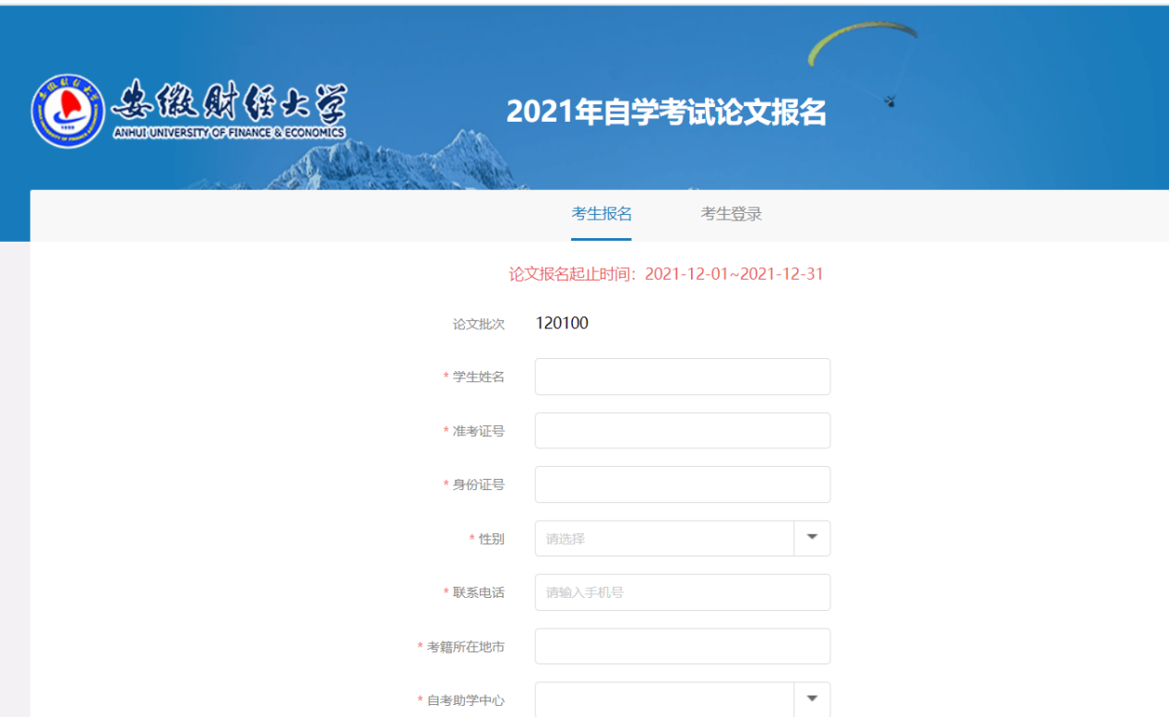

查看报名信息及审核结果

学生平台登录网址：

acjjyxw.student.sccchina.net

登录账号与密码：
账号是身份证号，密码是身份证后6位。

查看报名信息与审核结果：
学生报名后，待审核、审核不通过情况下可以修改报名信息；
审核通过后或报名时间结束不能再修改报名信息。

页面如下：
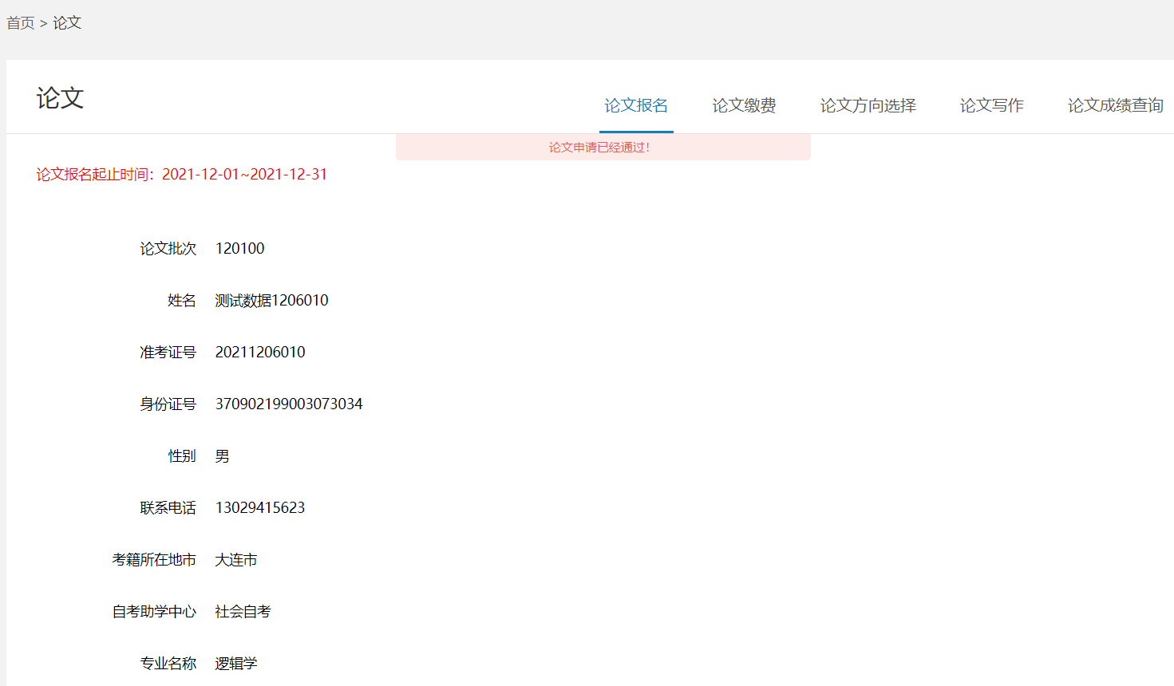

论文缴费
管理员审核通过的学生，可以进行缴费。支持使用支付宝或微信进行在线支付。点击【立即缴费】进行论文缴费。
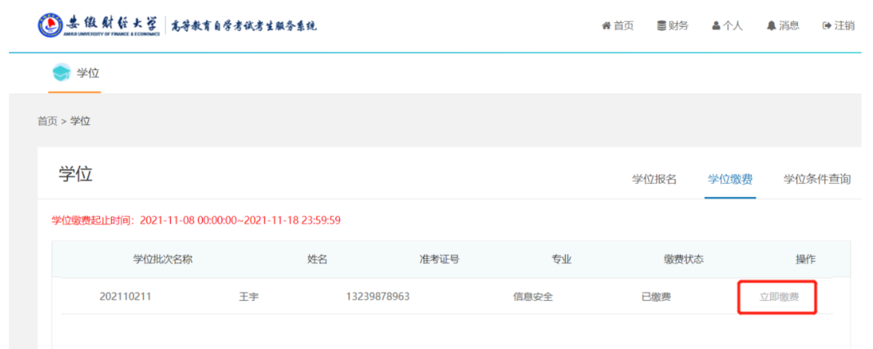

查看公告
管理员发布的通知公告可以点击【首页】菜单查看。
